Школьная форма от ООО «Воркутинская швейная фабрика»: Сарафан и блузка для девочки 1-5 класс
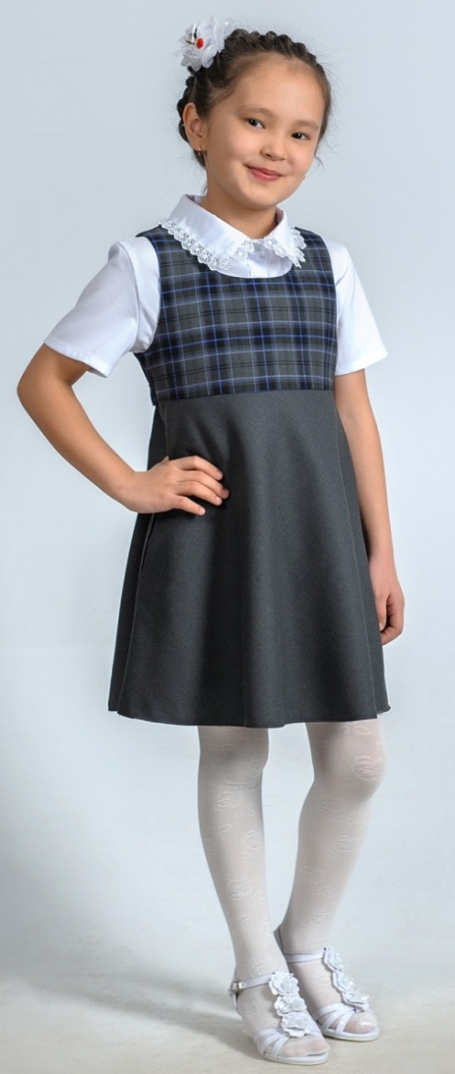
Изделие, артикул, состав | Размер  (полный)  включ-но |  | Рост, включ-но | Цена в руб.  Верх: шерсть 35%, ПЭ 65%  Подклад: вискоза 50%, ПЭ 50% | Цена в руб.  Верх: вискоза 50%, ПЭ 50%  Подклад: вискоза 50%, ПЭ 50% | Цена в руб. без подклада | Цена в руб.  Состав:  х/б 35%,  ПЭ 65%
Сарафан  Модель Д-1 | 28(56)-34(68) |  | 164 | 1050 | 1150 | 1050 | -
 | 36(72)-44(88) |  | 164 | 1250 | 1350 | 1250 | -
 | 46(92)-60(120) |  | 170 | 1600 | 1700 | 1600 | -
Блузка Модель  Д-2 | Кор. рукав | 28(56)-44(88) | 164 | - | - | - | 650
 |  | 46(92)-60(120) | 170
 |  |  |  |  |  |  | 850
 | Длин. рукав | 28(56)-44(88) | 164 | - | - | - | 700
 |  |  |  |  |  |  | 850
 |  | 46(92)-60(120) | 170

*Промежуточные роста смотреть в размерно-ростовочной таблице №1,
*Как правильно определять размер ребёнка - смотри памятку №2
 | Рекомендации по уходу:  бережная стирка не выше 40 С, медленный режим центрифуги |  | гладить при температуре не выше 150 С;
 | не использовать средства, содержащие отбеливание |  |  | чистка в щадящем режиме.

Производители тканей: Белорусский (ОАО «КамВоль») камвольный комбинат и группа компаний «Чайковский текстиль».

Школьная форма от ООО «Воркутинская швейная фабрика»: Блузка, юбка и жакет для девочки 1-5 класс

Изделие, артикул, состав | Размер  (полный)  Включ-но |  | Рост, включ-но | Цена в руб.  Верх: шерсть 35%, ПЭ 65%  Подклад:  вискоза 50%, ПЭ 50% | Цена в руб.  Верх: вискоза 50%, ПЭ 50%  Подклад:  вискоза 50%, ПЭ 50% | Цена в руб.  Состав:  х/б 35%,  ПЭ 65%
Блузка Модель Д-2 | Кор. рукав | 28(56)-44(88) | 164 | - | - | 650
 |  | 46(92)-60(120) | 170 |  |  | 850
 | Длин. рукав | 28(56)-44(88) | 164 | - | - | 700
 |  | 46(92)-60(120) | 170 |  |  | 850
Юбка Модель Д-17 | 28(56)-34(68) |  | 164 | 700 | 800 | -
 | 36(72)-44(88) |  | 164 | 800 | 900 | -
 | 46(92)-60(120) |  | 170 | 1000 | 1100 | -
Жакет Модель Д-20 | 28(56)-34(68) |  | 164 | 1000 | 1100 | -
 | 36(72)-44(88) |  | 164 | 1050 | 1150 | -
 | 46(92)-60(120) |  | 170 | 1200 | 1300 | -
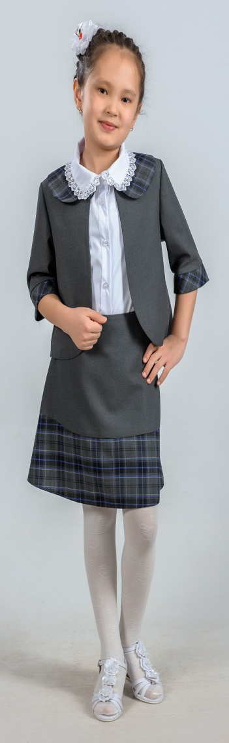

* Промежуточные роста смотреть в размерно-ростовочной таблице №1,
* Как правильно определять размер ребёнка - смотри памятку №2
 | Рекомендации по уходу:  бережная стирка не выше 40 С, медленный режим центрифуги |  | гладить при температуре не выше 150 С;
 | не использовать средства, содержащие отбеливание |  |  | чистка в щадящем режиме.

Производители тканей: Белорусский (ОАО «КамВоль») камвольный комбинат и группа компаний «Чайковский текстиль».

Школьная форма от ООО «Воркутинская швейная фабрика»: Блузка и брюки для девочки 1-5 класс

Изделие, артикул, состав |  | Размер  (полный)  Включ-но |  | Рост, включ-но | Верх: шерсть 35%, ПЭ 65%  Подклад: вискоза 50%, ПЭ 50% | Верх: вискоза 50%, ПЭ 50%  Подклад: вискоза 50%,  ПЭ 50% | Цена в руб. Состав:  х/б 35%,  ПЭ 65%
Блузка Модель Д-22 |  | Кор. рукав | 28(56)-44(88) | 164 | - | - | 650
 |  |  | 46(92)-60(120) | 170 |  |  | 850
 |  | Длин. рукав | 28(56)-44(88) | 164 | - | - | 700
 |  |  | 46(92)-60(120) | 170
 |  |  |  |  |  |  | 850
Брюки Модель Д-21 |  | 28(56)-34(68) |  | 164 | 1030 | 1130 | -
 |  | 36(72)-44(88) |  | 164 | 1100 | 1200 | -
 |  | 46(92)-60(120) |  | 170 | 1300 | 1400 | -
Галстук для девочки  Модель Д-19 |  |  |  |  | 170 | 170 | -

* Промежуточные роста смотреть в размерно-ростовочной таблице №1,
* Как правильно определять размер ребёнка - смотри памятку №2
 | Рекомендации по уходу:  бережная стирка не выше 40 С, медленный режим центрифуги |  | гладить при температуре не выше 150 С;
 | не использовать средства, содержащие отбеливание |  |  | чистка в щадящем режиме.

Производители тканей: Белорусский (ОАО «КамВоль») камвольный комбинат и группа компаний «Чайковский текстиль».
Школьная форма от ООО «Воркутинская швейная фабрика»: Брюки, рубашка и жилет для мальчиков 1-5 класс
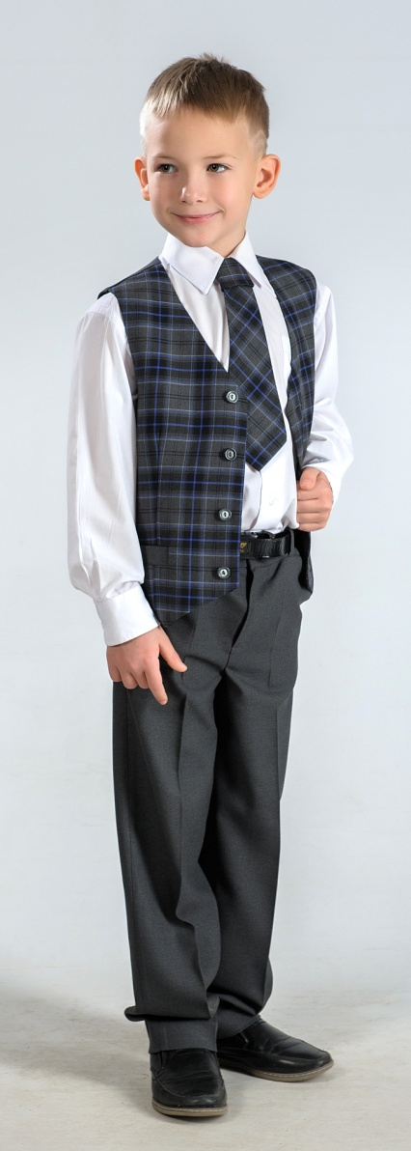
Изделие, артикул, состав |  | Размер  (полный)  Включ-но |  | Рост, включ-но | Цена в руб.  Верх: шерсть 35%, ПЭ 65%  Подклад: вискоза 50%, ПЭ 50% | Цена в руб.  Верх: вискоза 50%, ПЭ 50%  Подклад: вискоза 50%, ПЭ 50% | Цена в руб.  Состав:  х/б 35%,  ПЭ 65%
Рубашка  Модель М-2 |  | Кор. рукав | 28(56)-42(84) | 176 | - | - | 650
 |  |  | 44(88)-60(120) | 182 |  |  | 850
 |  | Длин. рукав | 28(56)-42(84) | 176 | - | - | 700
 |  |  | 44(88)-60(120) | 182 |  |  | 850
Брюки Модель М-1 |  | 28(56)-34(68) |  | 176 | 1250 | 1350 | -
 |  | 36(72)-42(84) |  | 176 | 1350 | 1450 | -
 |  | 44(88)-60(120) |  | 182 | 1600 | 1700 | -
Жилет Модель М-3  Модель М-4 |  | 28(56)-34(68) |  | 176 | 1050 | 1150 | -
 |  | 36(72)-42(84) |  | 176 | 1150 | 1250 | -
 |  | 44(88)-60(120) |  | 182 | 1400 | 1500 | -
Галстук  Модель М-6 |  | - |  |  | 250 | 250 | -

* Промежуточные роста смотреть в размерно-ростовочной таблице №1,
* Как правильно определять размер ребёнка - смотри памятку №2
 | Рекомендации по уходу:  бережная стирка не выше 40 С, медленный режим центрифуги |  | гладить при температуре не выше 150 С;
 | не использовать средства, содержащие отбеливание |  |  | чистка в щадящем режиме.

Производители тканей: Белорусский (ОАО «КамВоль») камвольный комбинат и группа компаний «Чайковский текстиль».

Школьная форма от ООО «Воркутинская швейная фабрика»: Платье для девочки 1-5 класс
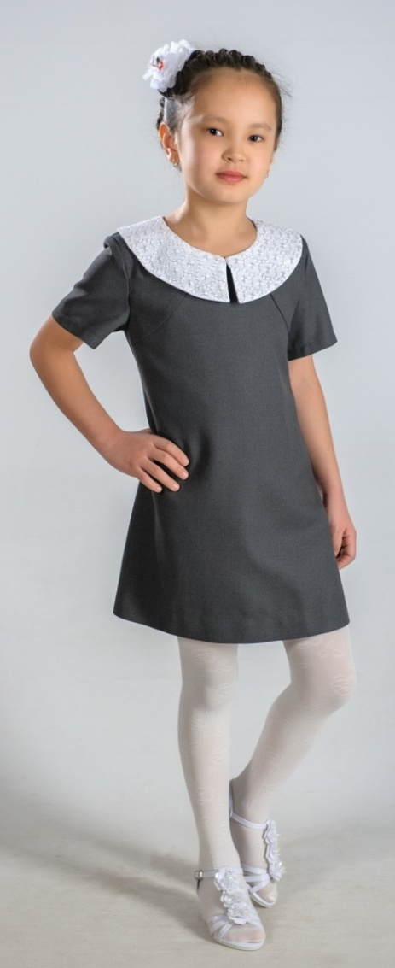
Изделие, артикул, состав | Размер  (полный)  Включ-но | Рост,  Включ-но | Цена в руб.  Верх: шерсть 35%, ПЭ 65%  Подклад: вискоза 50%, ПЭ 50% | Цена в руб.  Верх: вискоза 50%, ПЭ 50%  Подклад: вискоза 50%, ПЭ 50% | Цена в руб. без подклада
Платье  Модель Д-5 | 28(56)-34(68) |  |  | 1200
 |  | 164 | 1100 |  | 1125
 | 36(72)-44(88) | 164 | 1150 | 1250 | 1175
 | 46(92)-60(120) | 170 | 1350 | 1450 | 1375
Круглый отложной воротник Модель Д-6 | - |  | 250 | 250 | -

* Промежуточные роста смотреть в размерно-ростовочной таблице №1,
* Как правильно определять размер ребёнка - смотри памятку №2
 | Рекомендации по уходу:  бережная стирка не выше 40 С, медленный режим центрифуги |  | гладить при температуре не выше 150 С;
 | не использовать средства, содержащие отбеливание |  |  | чистка в щадящем режиме.

Производители тканей: Белорусский (ОАО «КамВоль») камвольный комбинат и группа компаний «Чайковский текстиль».

Школьная форма от ООО «Воркутинская швейная фабрика»: Блузка, юбка и жилет для девочки 1-5 класс

Изделие, артикул, состав |  | Размер  (полный)  Включ-но |  | Рост, включ-но | Цена в руб.  Верх: шерсть 35%, ПЭ 65%  Подклад: вискоза 50%, ПЭ 50% | Цена в руб.  Верх: вискоза 50%, ПЭ 50%  Подклад: вискоза 50%, ПЭ 50% | 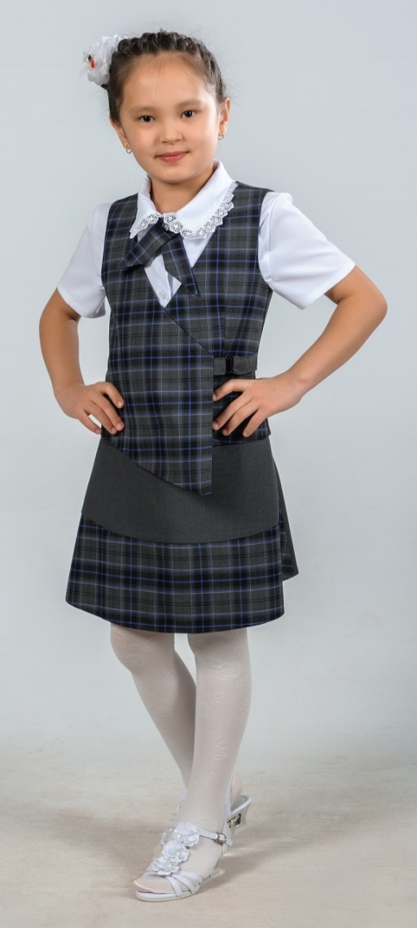  Цена в руб.  Состав:  х/б 35%,  ПЭ 65%
Блузка Модель  Д-2 |  | Кор. рукав | 28(56)-44(88) | 164 | - | - | 650
 |  |  | 46(92)-60(120) | 170 |  |  | 850
 |  | Длин. рукав | 28(56)-44(88) | 164 | - |  | 700
 |  |  | 46(92)-60(120) | 170 |  | - | 850
Юбка Модель  Д-17 |  | 28(56)-34(68) |  | 164 | 700 | 800 | -
 |  | 36(72)-44(88) |  | 164 | 800 | 900 | -
 |  | 46(92)-60(120) |  | 170 | 1000 | 1100 | -
Жилет Модель  Д-18 |  | 28(56)-34(68) |  | 164 | 850 | 950 | -
 |  | 36(72)-44(88) |  | 164 | 1000 | 1100 | -
 |  | 46(92)-60(120) |  | 170 | 1200 | 1300 | -
Галстук для девочки  Модель  Д-19 |  |  |  |  | 250 | 250 | -

* Промежуточные роста смотреть в размерно-ростовочной таблице №1,
* Как правильно определять размер ребёнка - смотри памятку №2
 | Рекомендации по уходу:  бережная стирка не выше 40 С, медленный режим центрифуги |  | гладить при температуре не выше 150 С;
 | не использовать средства, содержащие отбеливание |  |  | чистка в щадящем режиме.

Производители тканей: Белорусский (ОАО «КамВоль») камвольный комбинат и группа компаний «Чайковский текстиль».

Школьная форма от ООО «Воркутинская швейная фабрика»: Сарафан и блуза для девочки 6-11 класс
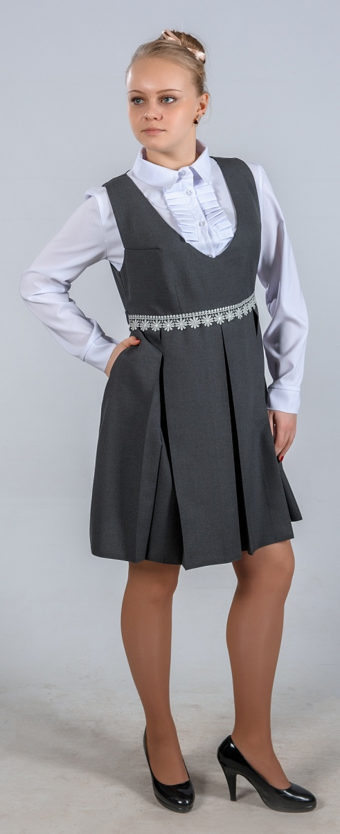
Изделие, артикул, состав | Размер  (полный)  Включ-но |  | Рост, включ-но | Цена в руб.  Верх: шерсть 35%, ПЭ 65%  Подклад: вискоза 50%, ПЭ 50% | Цена в руб.  Верх: вискоза 50%, ПЭ 50%  Подклад: вискоза 50%, ПЭ 50% | Цена в руб. без подкл. | Цена в руб.  Состав:  х/б 35%,  ПЭ 65%
Сарафан  Модель Д-23 | 28(56)-38(76) |  |  |  | 1450 |  | -
 |  |  | 164 | 1350 |  | 1380
 | 40(80)-44(88) |  | 164 | 1470 | 1570 | 1500 | -
 | 46(92)-60(120) |  | 170 | 1700 | 1800 | 1730 | -
Блузка Модель  Д-25 | Кор. рукав | 28(56)-44(88) | 164 | - | - | - | 650
 |  | 46(92)-60(120) | 170 |  |  |  | 850
 | Длин. рукав | 28(56)-44(88) | 164 | - | - | - | 700
 |  | 46(92)-60(120) | 170 |  |  |  | 850

* Промежуточные роста смотреть в размерно-ростовочной таблице №1,
* Как правильно определять размер ребёнка - смотри памятку №2
 | Рекомендации по уходу:  бережная стирка не выше 40 С, медленный режим центрифуги |  | гладить при температуре не выше 150 С;
 | не использовать средства, содержащие отбеливание |  |  | чистка в щадящем режиме.

Производители тканей: Белорусский (ОАО «КамВоль») камвольный комбинат и группа компаний «Чайковский текстиль».

Школьная форма от ООО «Воркутинская швейная фабрика»: Платье для девочки 6-11 класс

Изделие, артикул, состав | Размер  (полный)  Включ-но | Рост, включ-но |  | Цена в руб.  Верх: шерсть 35%, ПЭ 65%  Подклад: вискоза 50%, ПЭ 50% | Цена в руб.  Верх: вискоза 50%, ПЭ 50%  Подклад: вискоза 50%, ПЭ 50% | Цена в руб. без подкл.
Платье  Модель Д-30 | 28(56)-38(76) | 164 |  | 1550 | 1650 | 1580
 | 40(80)-44(88) | 164 |  | 1650 | 1750 | 1680
 | 46(92)-60(120) | 170 |  | 1900 | 2000 | 1930
Воротник и манжеты  Модель Д-35 | - |  | 500 |  | 500 | -
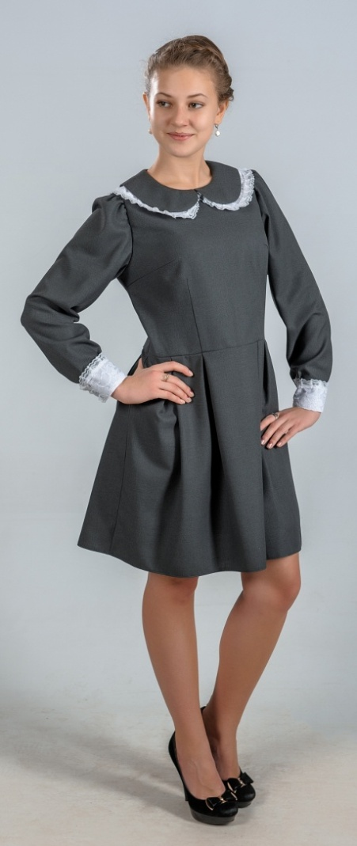

*Промежуточные роста смотреть в размерно-ростовочной таблице №1,
*Как правильно определять размер ребёнка - смотри памятку №2
 | Рекомендации по уходу:  бережная стирка не выше 40 С, медленный режим центрифуги |  | гладить при температуре не выше 150 С;
 | не использовать средства, содержащие отбеливание |  |  | чистка в щадящем режиме.

Производители тканей: Белорусский (ОАО «КамВоль») камвольный комбинат и группа компаний «Чайковский текстиль».

Школьная форма от ООО «Воркутинская швейная фабрика»: Платье для девочки 6-11 класс
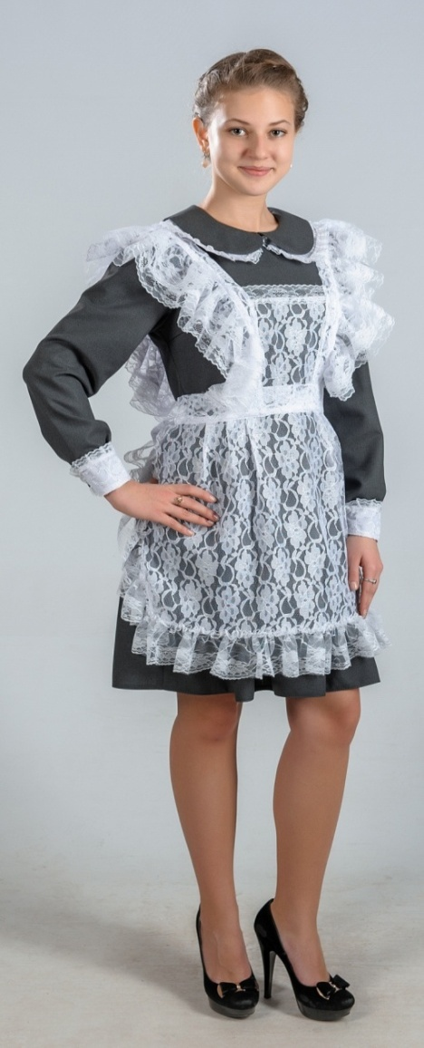
Изделие, артикул, состав | Размер  (полный)  Включ-но | Рост, включ-но |  | Цена в руб.  Верх: шерсть 35%, ПЭ 65%  Подклад: вискоза 50%, ПЭ 50% | Цена в руб.  Верх: вискоза 50%, ПЭ 50%  Подклад: вискоза 50%, ПЭ 50% | Цена в руб. без подкл.
Платье  Модель  Д-30 | 28(56)-38(76) | 164 |  | 1550 | 1650 | 1580
 | 40(80)-44(88) | 164 |  | 1650 | 1750 | 1680
 | 46(92)-60(120) | 170 |  | 1900 | 2000 | 1930
Воротник и манжеты  Модель  Д-35 | - |  | 500 |  | 500 | -
Фартук  Модель  Д-33 | 28(56)-44(88) | 164 |  | 700 | 700 | -
 | 46(92)-60(120) | 170 |  | 900 | 900 | -

*Промежуточные роста смотреть в размерно-ростовочной таблице №1,
*Как правильно определять размер ребёнка - смотри памятку №2
 | Рекомендации по уходу:  бережная стирка не выше 40 С, медленный режим центрифуги |  | гладить при температуре не выше 150 С;
 | не использовать средства, содержащие отбеливание |  |  | чистка в щадящем режиме.

Производители тканей: Белорусский (ОАО «КамВоль») камвольный комбинат и группа компаний «Чайковский текстиль».

Школьная форма от ООО «Воркутинская швейная фабрика»: Блуза, юбка и жилет для девочки
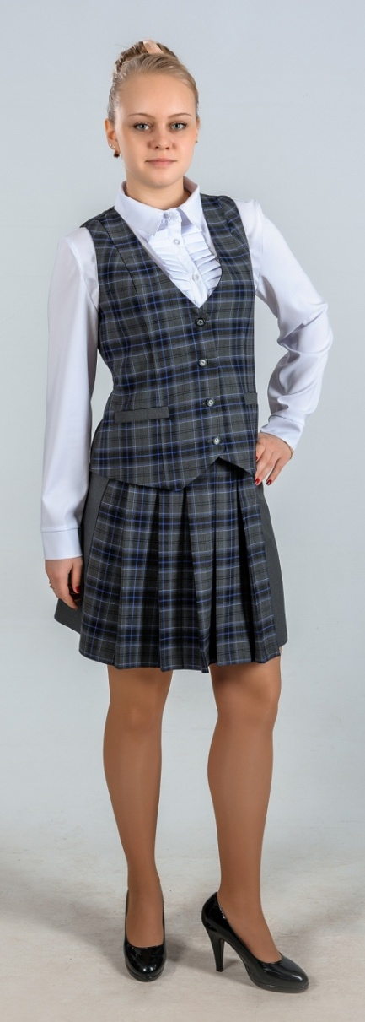
Изделие, артикул, состав | Размер  (полный)  Включ-но |  | Рост, включ-но | Цена в руб.  Верх: шерсть 35%, ПЭ 65%  Подклад: вискоза 50%, ПЭ 50% | Цена в руб.  Верх: вискоза 50%, ПЭ 50%  Подклад: вискоза 50%, ПЭ 50% | Цена в руб.  Состав:  х/б 35%,  ПЭ 65%
Блузка Модель  Д-25 | Кор. рукав | 28(56)-44(88) | 164 | - | - | 650
 |  | 46(92)-60(120) | 170
 |  |  |  |  |  | 850
 | Длин. рукав | 28(56)-44(88) | 164 | - | - | 700
 |  | 46(92)-60(120) | 170 |  |  | 850
Юбка  Модель  Д-40 | 28(56)-38(76) |  | 164 | 850 | 950 | -
 | 40(80)-44(88) |  | 164 | 900 | 1000 | -
 | 46(92)-60(120) |  | 170 | 1150 | 1250 | -
Жилет Модель  Д-26 | 28(56)-38(76) |  | 164 | 1050 | 1150 | -
 | 40(80)-44(88) |  | 164 | 1150 | 1250 | -
 | 46(92)-60(120) |  | 170 | 1450 | 1550 | -

* Промежуточные роста смотреть в размерно-ростовочной таблице №1,
*Как правильно определять размер ребёнка - смотри памятку №2
 | Рекомендации по уходу:  бережная стирка не выше 40 С, медленный режим центрифуги |  | гладить при температуре не выше 150 С;
 | не использовать средства, содержащие отбеливание |  |  | чистка в щадящем режиме.

Производители тканей: Белорусский (ОАО «КамВоль») камвольный комбинат и группа компаний «Чайковский текстиль».

Школьная форма от ООО «Воркутинская швейная фабрика»: Брюки и жилет для девочки 6-11 класс

Изделие, артикул, состав | Размер  (полный)  Включ-но | Рост, включ-но | Цена в руб.  Верх: шерсть 35%, ПЭ 65%  Подклад: вискоза 50%, ПЭ 50% | Цена в руб.  Верх: вискоза 50%, ПЭ 50%  Подклад: вискоза 50%, ПЭ 50%
Брюки  Модель  Д-21 | 28(56)-38(76) | 164 | 1030 | 1130
 | 40(80)-44(88) | 164 | 1100 | 1200
 | 46(92)-60(120) | 170 | 1250 | 1350
Жилет Модель  Д-26 | 28(56)-38(76) | 164 | 1050 | 1150
 | 40(80)-44(88) | 164 | 1150 | 1250
 | 46(92)-60(120) | 170 | 1450 | 1550
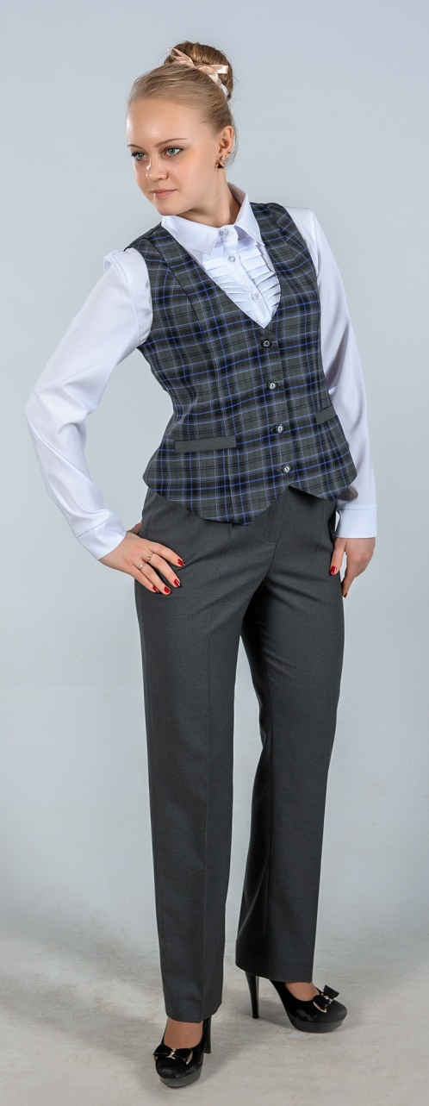

* Промежуточные роста смотреть в размерно-ростовочной таблице №1,
* Как правильно определять размер ребёнка - смотри памятку №2
 | Рекомендации по уходу:  бережная стирка не выше 40 С, медленный режим центрифуги |  | гладить при температуре не выше 150 С;
 | не использовать средства, содержащие отбеливание |  |  | чистка в щадящем режиме.

Производители тканей: Белорусский (ОАО «КамВоль») камвольный комбинат и группа компаний «Чайковский текстиль».
.

Школьная форма от ООО «Воркутинская швейная фабрика»: Юбка и жакет для девочки 6-11 класс
Изделие, артикул, состав | Размер  (полный)  Включ-но | Рост, включ-но | Цена в руб.  Верх: шерсть 35%, ПЭ 65%  Подклад: вискоза 50%, ПЭ 50% | Цена в руб.  Верх: вискоза 50%, ПЭ 50%  Подклад: вискоза 50%, ПЭ 50%
Юбка Модель Д-34 | 28(56)-38(76) | 164 | 600 | 700
 | 40(80)-44(88) | 164 | 650 | 750
 | 46(92)-60(120) | 170 | 950 | 1050
Жакет Модель Д-28 | 28(56)-38(76) | 164 | 1450 | 1550
 | 40(80)-44(88) | 164 | 1450 | 1550
 | 46(92)-60(120) | 170 | 2000 | 2100

*Промежуточные роста смотреть в размерно-ростовочной таблице №1,
*Как правильно определять размер ребёнка - смотри памятку №2
 | Рекомендации по уходу:  бережная стирка не выше 40 С, медленный режим центрифуги |  | гладить при температуре не выше 150 С;
 | не использовать средства, содержащие отбеливание |  |  | чистка в щадящем режиме.

Производители тканей: Белорусский (ОАО «КамВоль») камвольный комбинат и группа компаний «Чайковский текстиль».

Школьная форма от ООО «Воркутинская швейная фабрика»: Брюки, рубашка и жилет для мальчиков 6-11 класс

Изделие, артикул, состав | Размер  (полный)  Включ-но |  | Рост, включ-но |  | Цена в руб.  Верх: шерсть 35%, ПЭ 65%  Подклад: вискоза 50%, ПЭ 50% | Цена в руб.  Верх: вискоза 50%, ПЭ 50%  Подклад: вискоза 50%, ПЭ 50% | Цена в руб.  Состав:  х/б 35%,  ПЭ 65%
Рубашка  Модель М-2 | Кор. рукав | 28(56)-42(84) | 176 |  | - | - | 650
 |  | 44(88)-60(120) | 182 |  |  |  | 850
 | Длин. рукав | 28(56)-42(84) | 176 |  | - | - | 700
 |  | 44(88)-60(120) | 182 |  |  |  | 850
Брюки Модель М-1 | 28(56)-34(68) |  | 176 |  | 1250 | 1350 | -
 | 36(72)-42(84) |  | 176 |  | 1350 | 1450 | -
 | 44(88)-60(120) |  | 182 |  | 1600 | 1700 | -
Жилет Модель М-4 | 28(56)-34(68) |  | 176 |  | 1050 | 1150 | -
 | 36(72)-42(84) |  | 176 |  | 1150 | 1250 | -
 | 44(88)-60(120) |  | 182 |  | 1400 | 1500 | -
Галстук  Модель М-5,  Модель М-6 | - |  |  | 250 |  | 250 | -
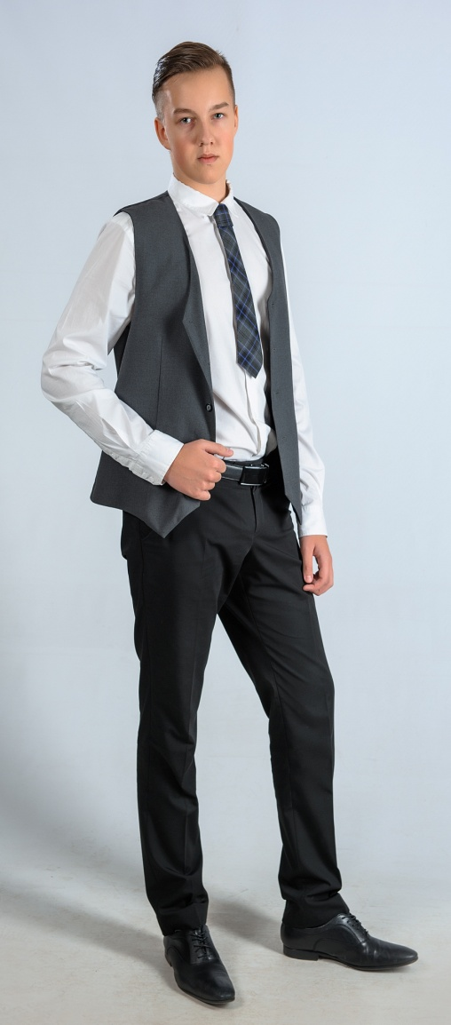

*Промежуточные роста смотреть в размерно-ростовочной таблице №1,
*Как правильно определять размер ребёнка - смотри памятку №2
 | Рекомендации по уходу:  бережная стирка не выше 40 С, медленный режим центрифуги |  | гладить при температуре не выше 150 С;
 | не использовать средства, содержащие отбеливание |  |  | чистка в щадящем режиме.

Производители тканей: Белорусский (ОАО «КамВоль») камвольный комбинат и группа компаний «Чайковский текстиль».

Школьная форма от ООО «Воркутинская швейная фабрика»: Сарафан для девочки 1-5 класс
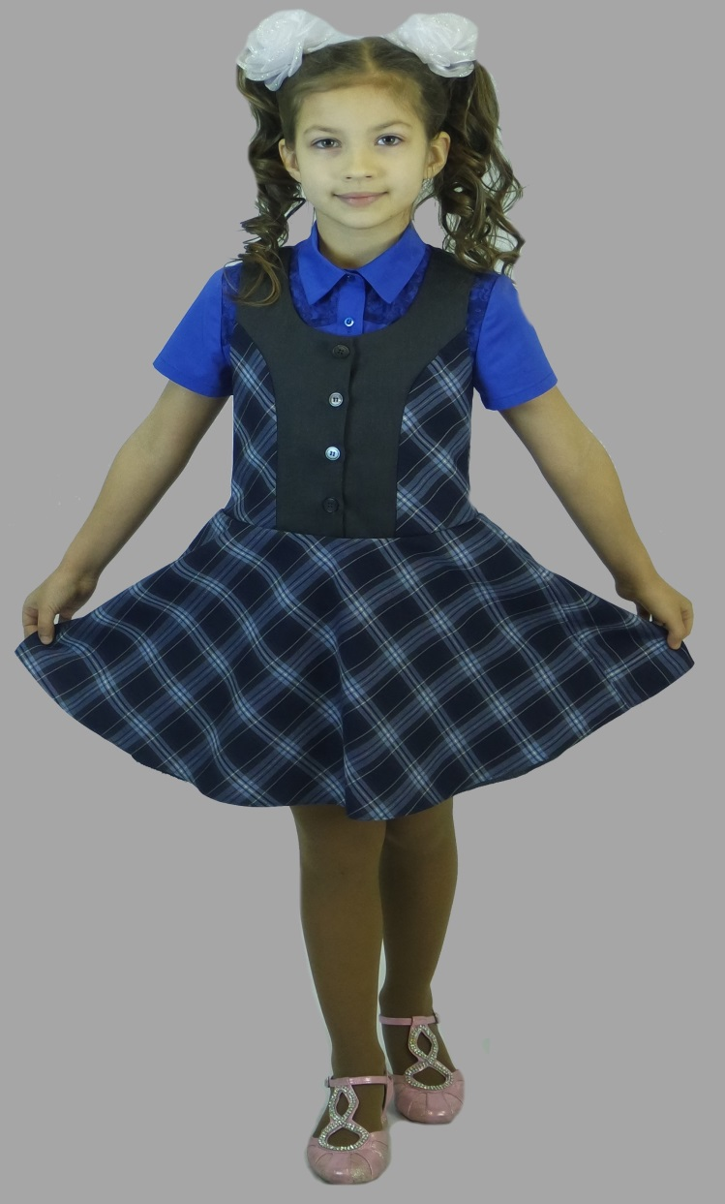
Изделие, артикул, состав | Размер  (полный)  Включ-но | Рост, включ-но | Цена в руб.  Верх: шерсть 35%, ПЭ 65%  Подклад: вискоза 50%, ПЭ 50% | Цена в руб.  Верх: вискоза 50%, ПЭ 50%  Подклад: вискоза 50%, ПЭ 50% | Цена в руб.  Без подклада
Сарафан  Модель  Д-24 | 28(56)-34(68) | 164 |  | 1150
 |  |  | 1050 |  | 1070
 | 36(72)-44(88) | 164 | 1250 | 1350 | 1270
 | 46(92)-60(120) | 170 | 1450 | 1550 | 1470

*Промежуточные роста смотреть в размерно-ростовочной таблице №1,
*Как правильно определять размер ребёнка - смотри памятку №2
 | Рекомендации по уходу:  бережная стирка не выше 40 С, медленный режим центрифуги |  | гладить при температуре не выше 150 С;
 | не использовать средства, содержащие отбеливание |  |  | чистка в щадящем режиме.

Производители тканей: Белорусский (ОАО «КамВоль») камвольный комбинат и группа компаний «Чайковский текстиль».

Школьная форма от ООО «Воркутинская швейная фабрика»: Платье для девочки 6-11 класс

Изделие, артикул, состав | Размер  (полный)  Включ-но | Рост, включ-но | Цена в руб.  Верх: вискоза 50%, ПЭ 50%  Подклад: вискоза 50%, ПЭ 50% | Цена в руб. без подклада
Платье  Модель  Д-32 | 28(56)-38(76) | 164 | 1750 | 1650
 | 40(80)-44(88) | 164 | 1950 | 1850
 | 46(92)-60(120) | 170 | 2200 | 2100
Галстук  Модель  Д-29 | - |  | 250 | -
Жабо | - |  | 400 | -
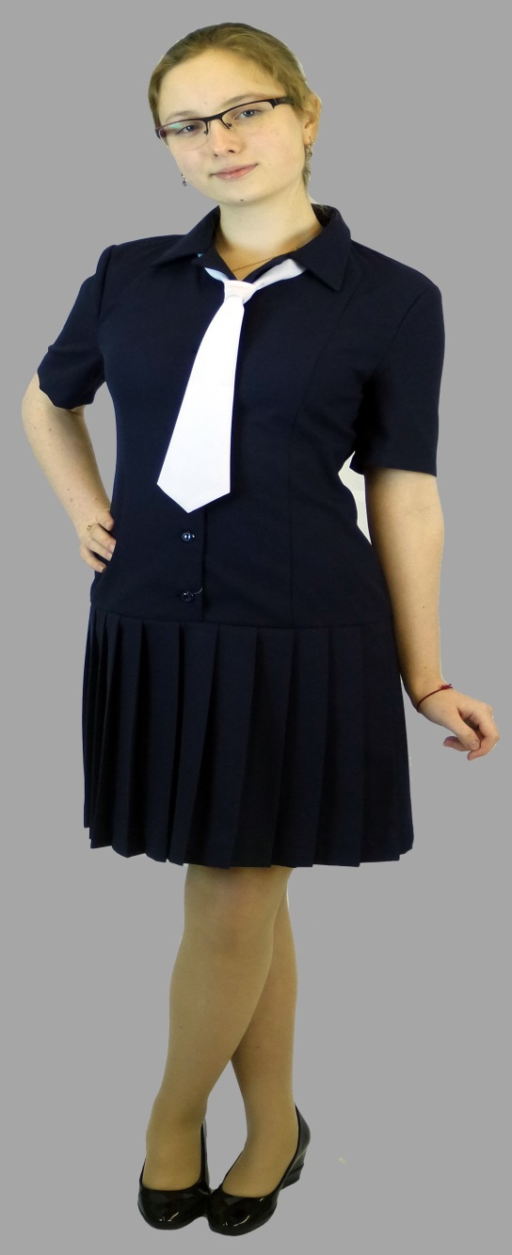

*Промежуточные роста смотреть в размерно-ростовочной таблице №1,
*Как правильно определять размер ребёнка - смотри памятку №2

 | Рекомендации по уходу:  бережная стирка не выше 40 С, медленный режим центрифуги |  | гладить при температуре не выше 150 С;
 | не использовать средства, содержащие отбеливание |  |  | чистка в щадящем режиме.

Производители тканей: Белорусский (ОАО «КамВоль») камвольный комбинат и группа компаний «Чайковский текстиль».
Школьная форма от ООО «Воркутинская швейная фабрика»: Платье для девочки 6-11 класс

Изделие, артикул, состав | Размер  (полный)  Включ-но | Рост, включ-но | Цена в руб.  Верх: вискоза 50%, ПЭ 50%  Подклад: вискоза 50%, ПЭ 50% | Цена в руб. без подклада
Платье  Модель  Д-5 | 28(56)-38(76) | 164 | 1250 | 1150
 | 40(80)-44(88) | 164 | 1300 | 1200
 | 46(92)-60(120) | 170 | 1500 | 1400
Воротник фантазийный | - |  | 300 | -
Воротник с фестонами | - |  | 200 | -
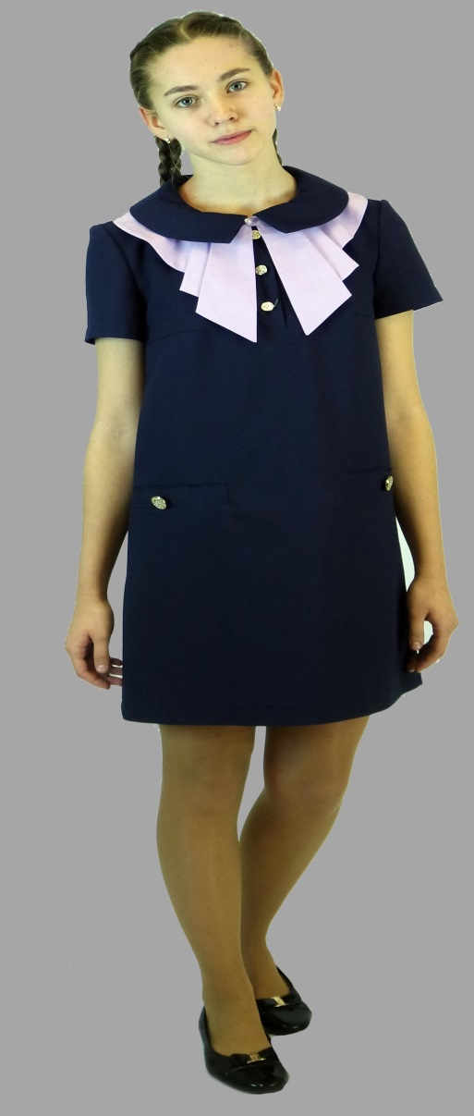

*Промежуточные роста смотреть в размерно-ростовочной таблице №1,
*Как правильно определять размер ребёнка - смотри памятку №2

 | Рекомендации по уходу:  бережная стирка не выше 40 С, медленный режим центрифуги |  | гладить при температуре не выше 150 С;
 | не использовать средства, содержащие отбеливание |  |  | чистка в щадящем режиме.

Производители тканей: Белорусский (ОАО «КамВоль») камвольный комбинат и группа компаний «Чайковский текстиль».
Школьная форма от ООО «Воркутинская швейная фабрика»: Юбка и блуза для девочки 1-5 класс

Изделие, артикул, состав | Размер  (полный)  Включ-но |  | Рост, включ-но | Цена в руб.  Верх: шерсть 35%, ПЭ 65%  Подклад: вискоза 50%, ПЭ 50% | Цена в руб.  Верх: вискоза 50%, ПЭ 50%  Подклад: вискоза 50%, ПЭ 50% | Цена в руб.  Состав:  х/б 35%,  ПЭ 65%
Блузка Модель  Д-22 | Кор. рукав | 28(56)-44(88) | 164 | - | -
 |  | 46(92)-60(120) | 170 |  |  | 700
 |  |  |  |  |  | 850
 | Длин. рукав | 28(56)-44(88) | 164 | - | - | 750
 |  | 46(92)-60(120) | 170 |  |  | 850
Юбка  Модель  Д-41 | 28(56)-38(76) |  | 164 | 700 | 800 | -
 | 40(80)-44(88) |  | 164 | 800 | 900 | -
 | 46(92)-60(120) |  | 170 | 1000 | 1100 | -
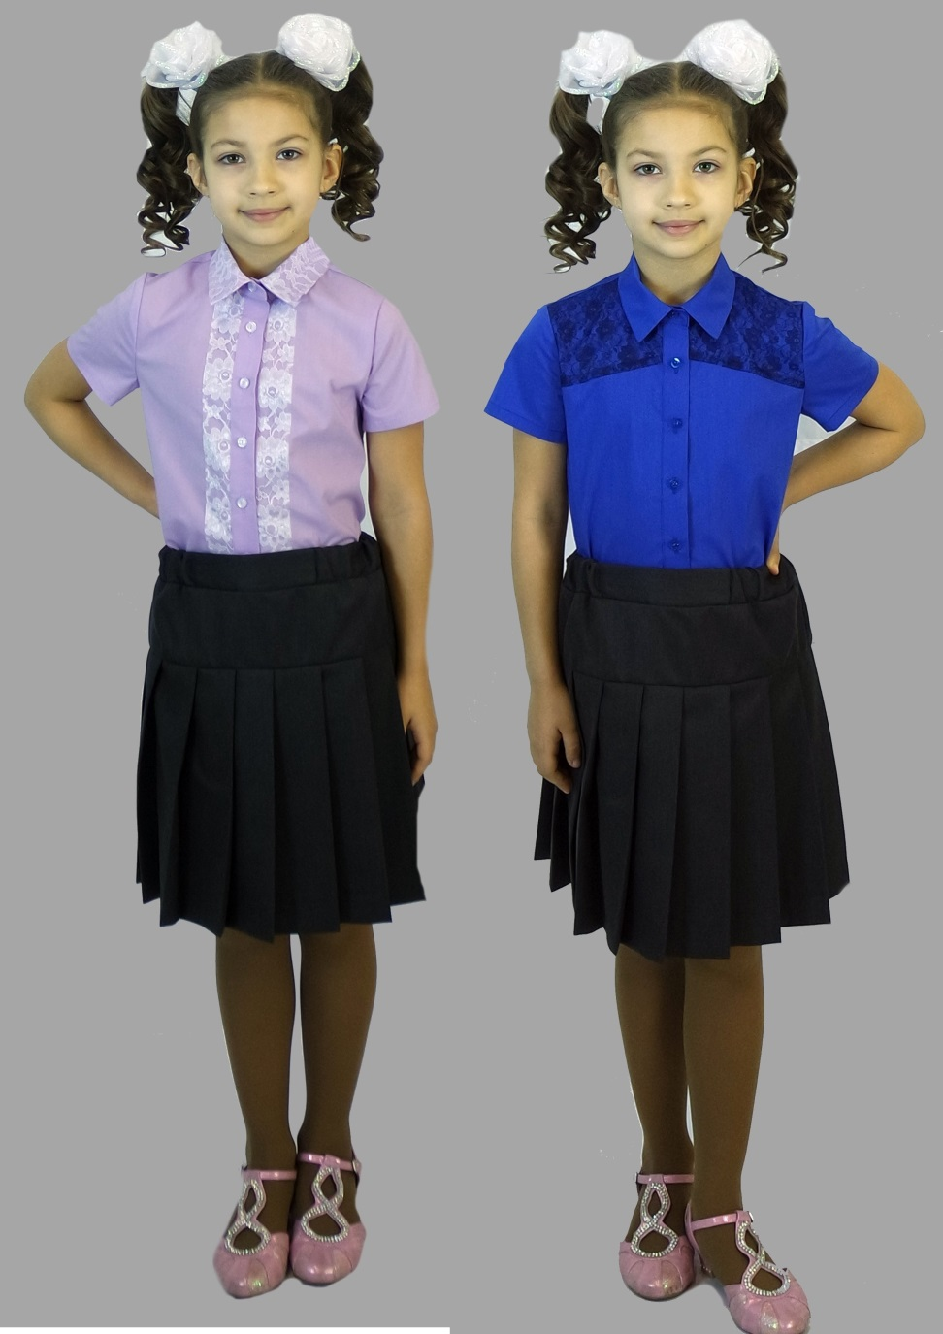
*Промежуточные роста смотреть в размерно-ростовочной таблице №1,
*Как правильно определять размер ребёнка - смотри памятку №2

 | Рекомендации по уходу:  бережная стирка не выше 40 С, медленный режим центрифуги |  | гладить при температуре не выше 150 С;
 | не использовать средства, содержащие отбеливание |  |  | чистка в щадящем режиме.
Производители тканей: Белорусский (ОАО «КамВоль») камвольный комбинат и группа компаний «Чайковский текстиль».

Школьная форма от ООО «Воркутинская швейная фабрика»: Юбка и блуза для девочки 1-5 класс

Изделие, артикул, состав | Размер  (полный)  Включ-но |  | Рост, включ-но | Цена в руб.  Верх: вискоза 50%, ПЭ 50%  Подклад: вискоза 50%, ПЭ 50% | Цена в руб.  Состав:  х/б 35%,  ПЭ 65%
Блузка Модель  Д-22 | Кор. рукав | 28(56)-44(88) | 164 | -
 |  | 46(92)-60(120) | 170 |  | 700
 |  |  |  |  | 850
 | Длин. рукав | 28(56)-44(88) | 164 | - | 750
 |  | 46(92)-60(120) | 170 |  | 850
Юбка  Модель  Д-42 | 28(56)-38(76) |  | 164 | 600 | -
 | 40(80)-44(88) |  | 164 | 650 | -
 | 46(92)-60(120) |  | 170 | 750 | -
Бант | - |  |  | 250 | -
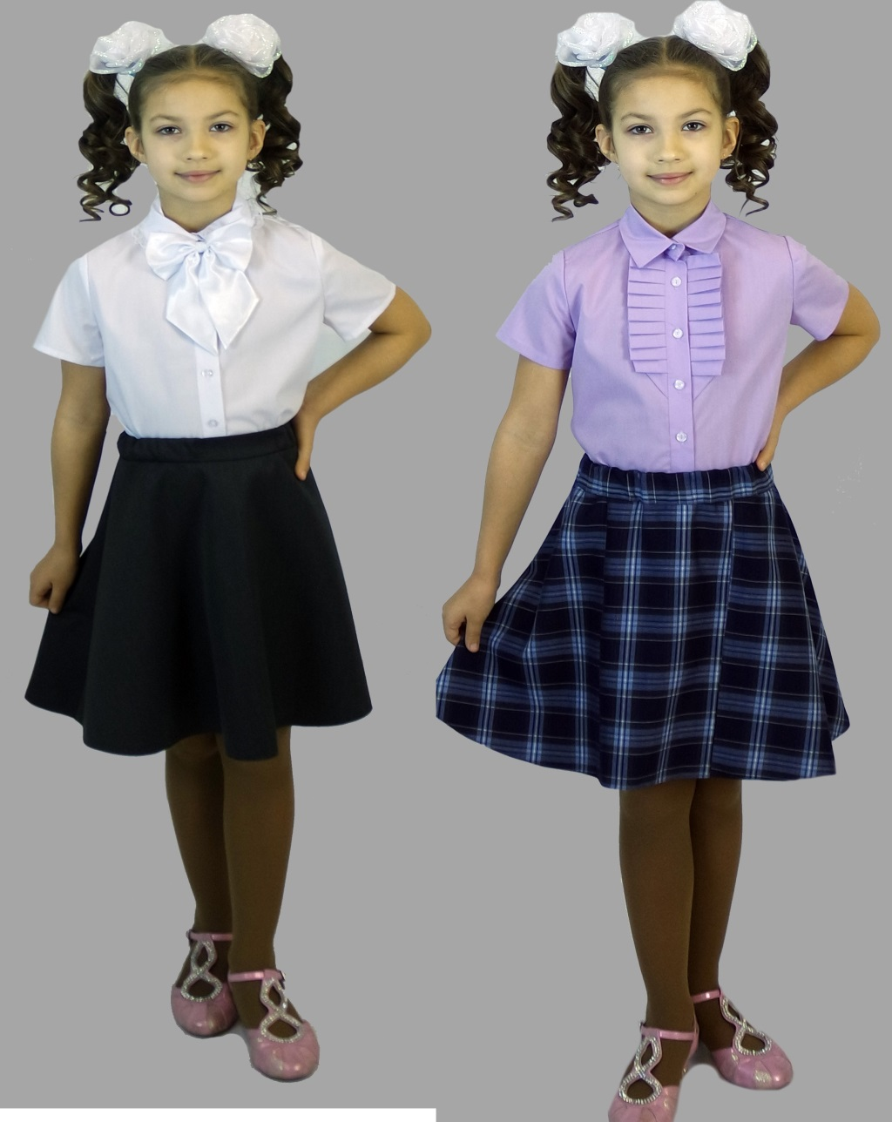
*Промежуточные роста смотреть в размерно-ростовочной таблице №1,
*Как правильно определять размер ребёнка - смотри памятку №2
 | Рекомендации по уходу:  бережная стирка не выше 40 С, медленный режим центрифуги |  | гладить при температуре не выше 150 С;
 | не использовать средства, содержащие отбеливание |  |  | чистка в щадящем режиме.
Производители тканей: Белорусский (ОАО «КамВоль») камвольный комбинат и группа компаний «Чайковский текстиль».
Школьная форма от ООО «Воркутинская швейная фабрика»: Юбка и жилет для девочки 6-11 класс
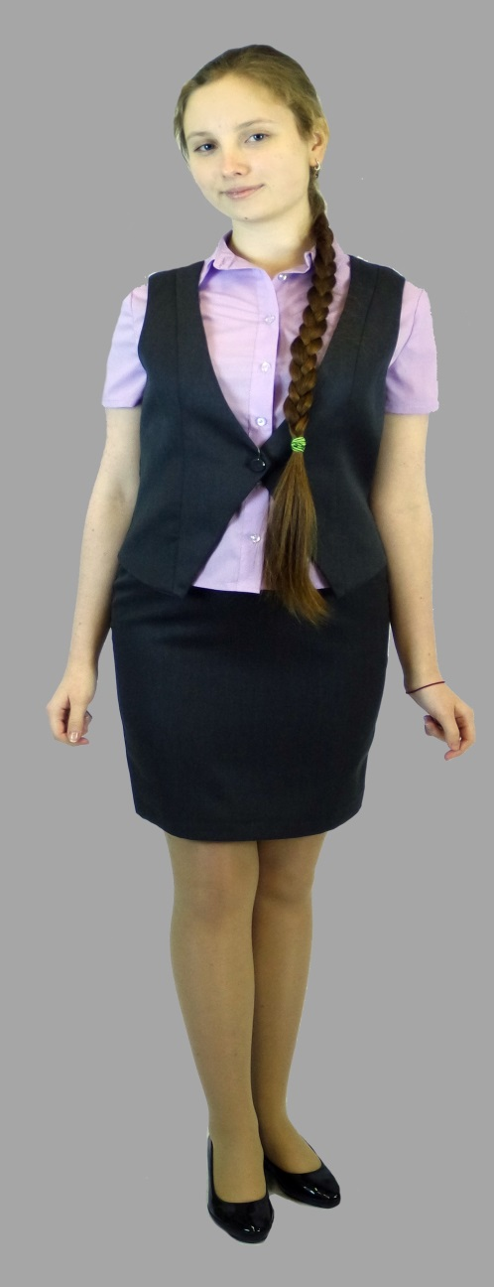
Изделие, артикул, состав | Размер  (полный)  Включ-но | Рост, включ-но | Цена в руб.  Верх: вискоза 50%, ПЭ 50%  Подклад: вискоза 50%, ПЭ 50%
Юбка  Модель Д-34 | 28(56)-38(76) | 164 | 700
 | 40(80)-44(88) | 164 | 750
 | 46(92)-60(120) | 170 | 1050
Жилет Модель Д-27 | 28(56)-38(76) | 164 | 1000
 | 40(80)-44(88) | 164 | 1200
 | 46(92)-60(120) | 170 | 1450

*Промежуточные роста смотреть в размерно-ростовочной таблице №1,
*Как правильно определять размер ребёнка - смотри памятку №2
 | Рекомендации по уходу:  бережная стирка не выше 40 С, медленный режим центрифуги |  | гладить при температуре не выше 150 С;
 | не использовать средства, содержащие отбеливание |  |  | чистка в щадящем режиме.

Производители тканей: Белорусский (ОАО «КамВоль») камвольный комбинат и группа компаний «Чайковский текстиль».
Школьная форма от ООО «Воркутинская швейная фабрика»: Сарафан и блуза для девочки 1-11 класс

Изделие, артикул, состав | Размер  (полный)  Включ-но |  | Рост, включ-но | Цена в руб.  Верх: вискоза 50%, ПЭ 50%  Подклад: вискоза 50%, ПЭ 50% | Цена в руб.  Состав:  х/б 35%,  ПЭ 65% | Цена в руб.  Без подклада
Блузка Модель  Д-22 | Кор. рукав | 28(56)-44(88) | 164 | -
 |  | 46(92)-60(120) | 170 |  | 700 | -
 |  |  |  |  | 850 | -
 | Длин. рукав | 28(56)-44(88) | 164 | - | 750 | -
 |  | 46(92)-60(120) | 170 |  | 850 | -
Сарафан  Модель  С-2  И  С-3 | 28(56)-38(76) |  | 164 | 1450 | - | 1380
 | 40(80)-44(88) |  | 164 | 1570 | - | 1500
 | 46(92)-60(120) |  | 170 | 1750 | - | 1680
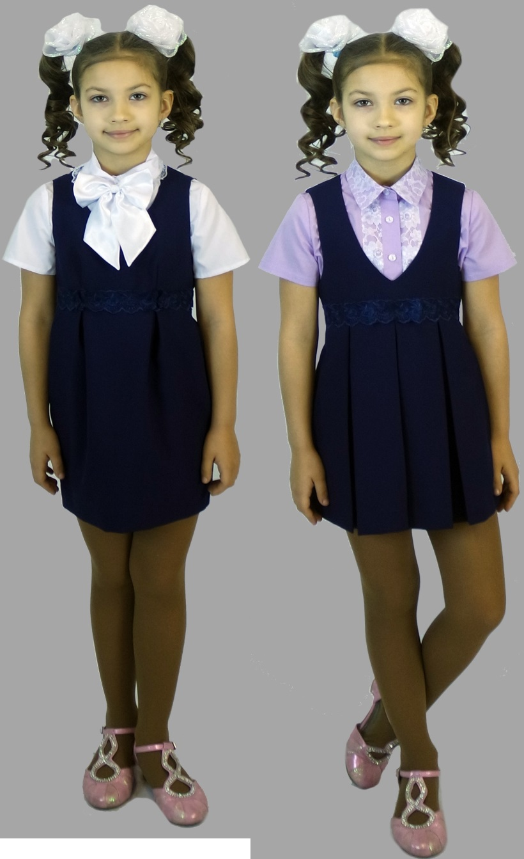
*Промежуточные роста смотреть в размерно-ростовочной таблице №1,
*Как правильно определять размер ребёнка - смотри памятку №2

 | Рекомендации по уходу:  бережная стирка не выше 40 С, медленный режим центрифуги |  | гладить при температуре не выше 150 С;
 | не использовать средства, содержащие отбеливание |  |  | чистка в щадящем режиме.
Производители тканей: Белорусский (ОАО «КамВоль») камвольный комбинат и группа компаний «Чайковский текстиль».
Школьная форма от ООО «Воркутинская швейная фабрика»: Платье для девочки 6-11 класс
Изделие, артикул, состав | Размер  (полный)  Включ-но | Рост, включ-но | Цена в руб.  Верх: шерсть 35%, ПЭ 65%  Подклад: вискоза 50%, ПЭ 50% | Цена в руб.  Верх: вискоза 50%, ПЭ 50%  Подклад: вискоза 50%, ПЭ 50% | Цена в руб. без подкл.
Платье  Модель Д-31 | 28(56)-38(76) | 164 | 1550 | 1650 | 1580
 | 40(80)-44(88) | 164 | 1650 | 1750 | 1680
 | 46(92)-60(120) | 170 | 1900 | 2000 | 1930
Воротник и манжеты  Модель  Д-35 | - |  | 500 | 500 | -
Воротник-галстук | - |  | 250 | 250 | -
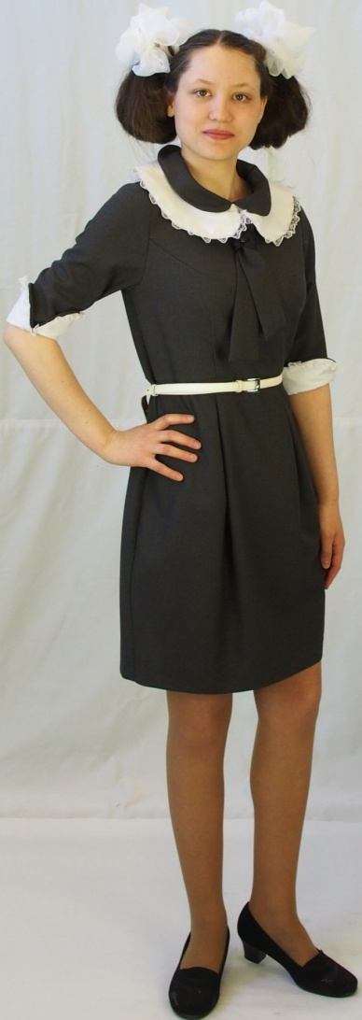
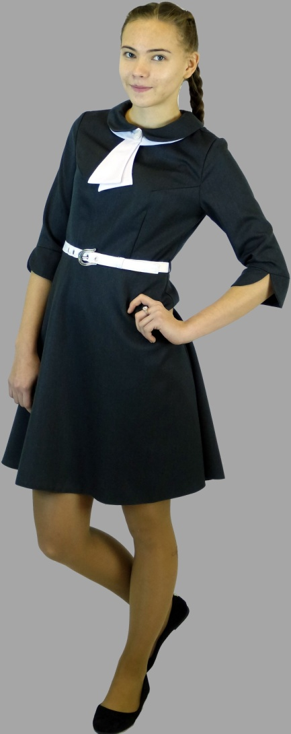
Промежуточные роста смотреть в размерно-ростовочной таблице №1,
*Как правильно определять размер ребёнка - смотри памятку №2

 | Рекомендации по уходу:  бережная стирка не выше 40 С, медленный режим центрифуги |  | гладить при температуре не выше 150 С;
 | не использовать средства, содержащие отбеливание |  |  | чистка в щадящем режиме.
Производители тканей: Белорусский (ОАО «КамВоль») камвольный комбинат и группа компаний «Чайковский текстиль».

АКСЕССУАРЫ

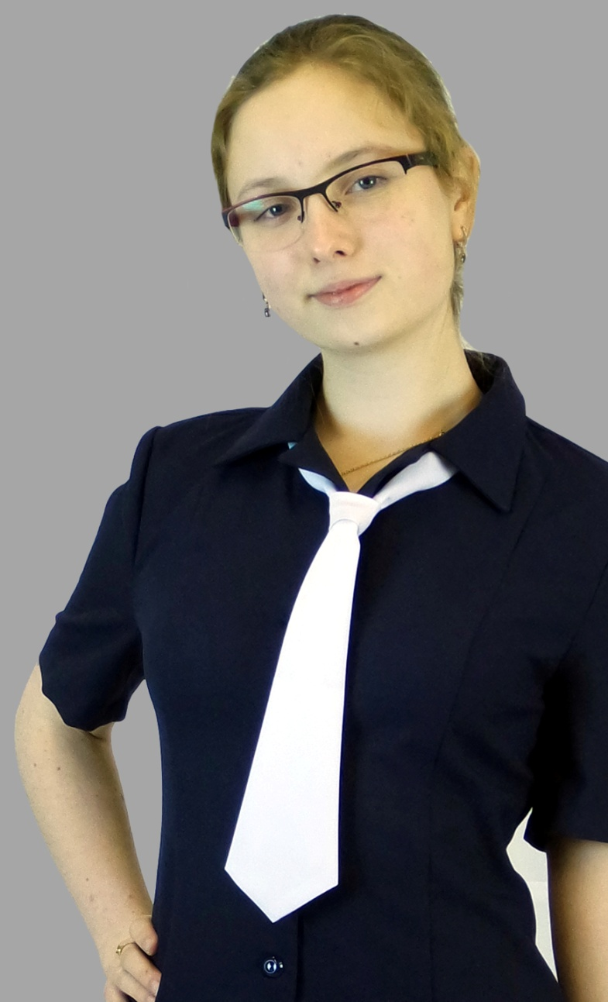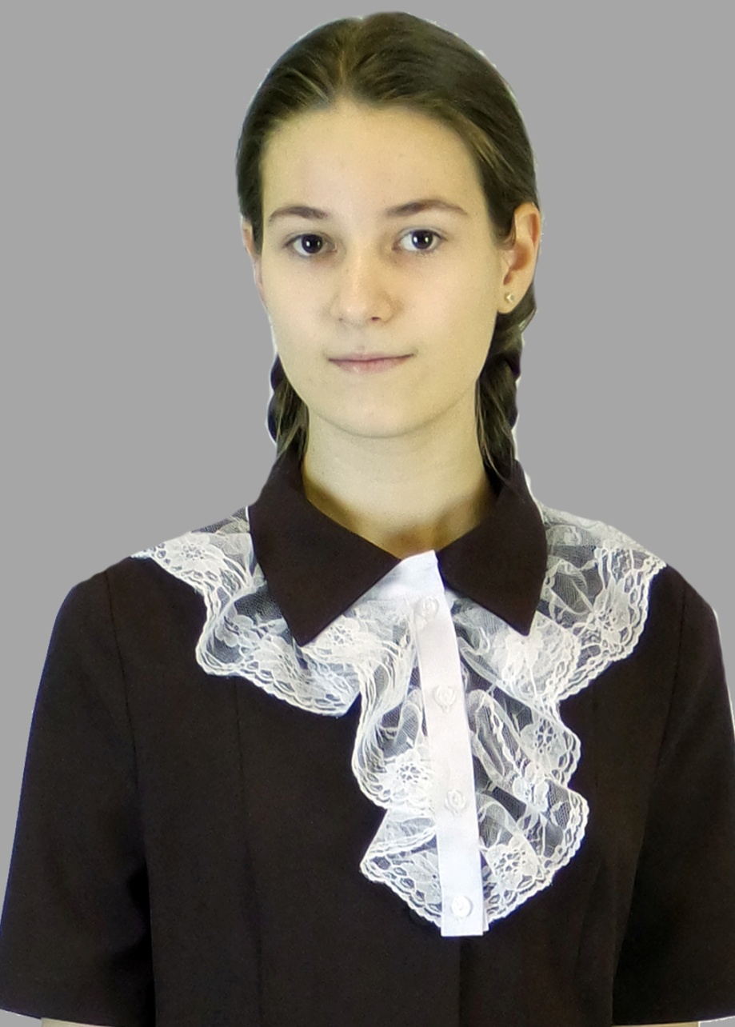

Наименование | Цена
Галстук Д-29 | 250
Жабо | 400

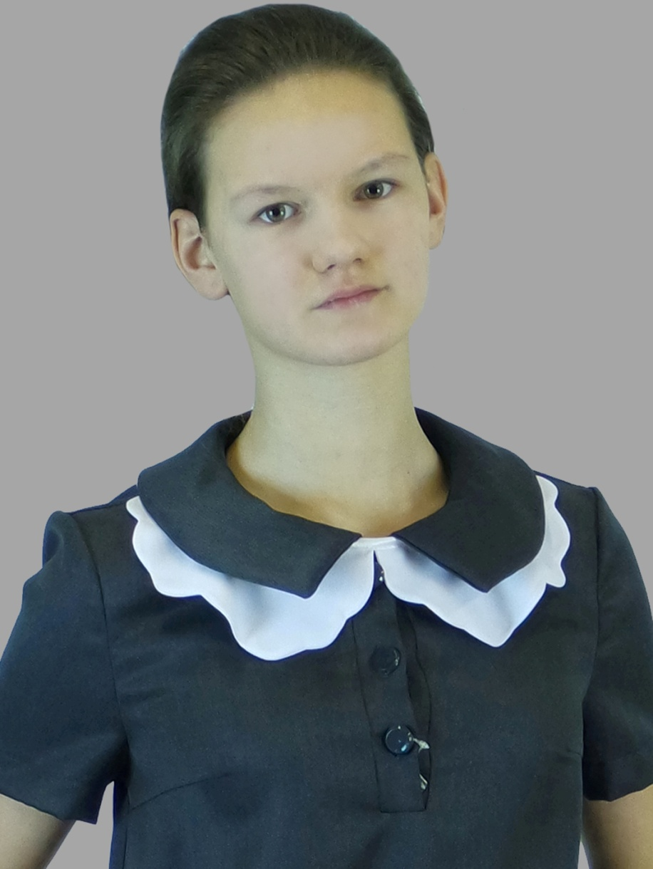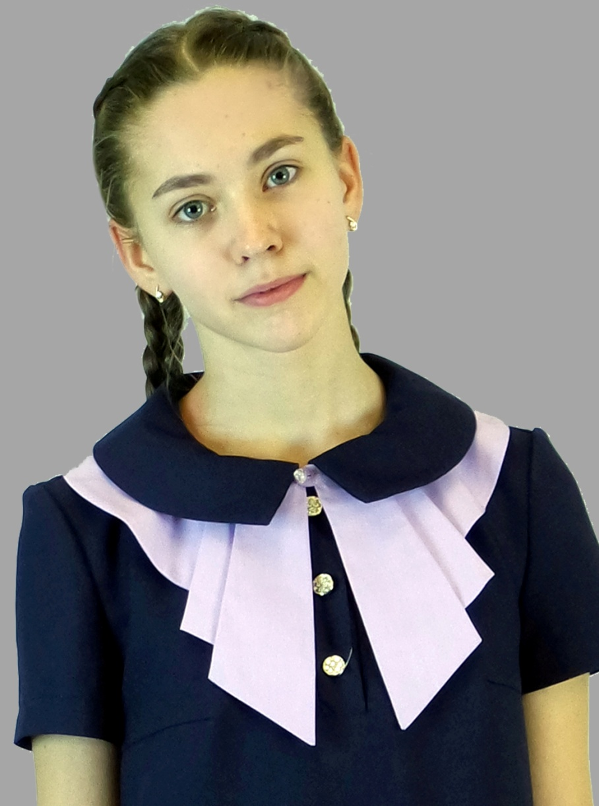

Наименование | Цена
Воротник с фестонами | 200
Воротник фантазийный | 300

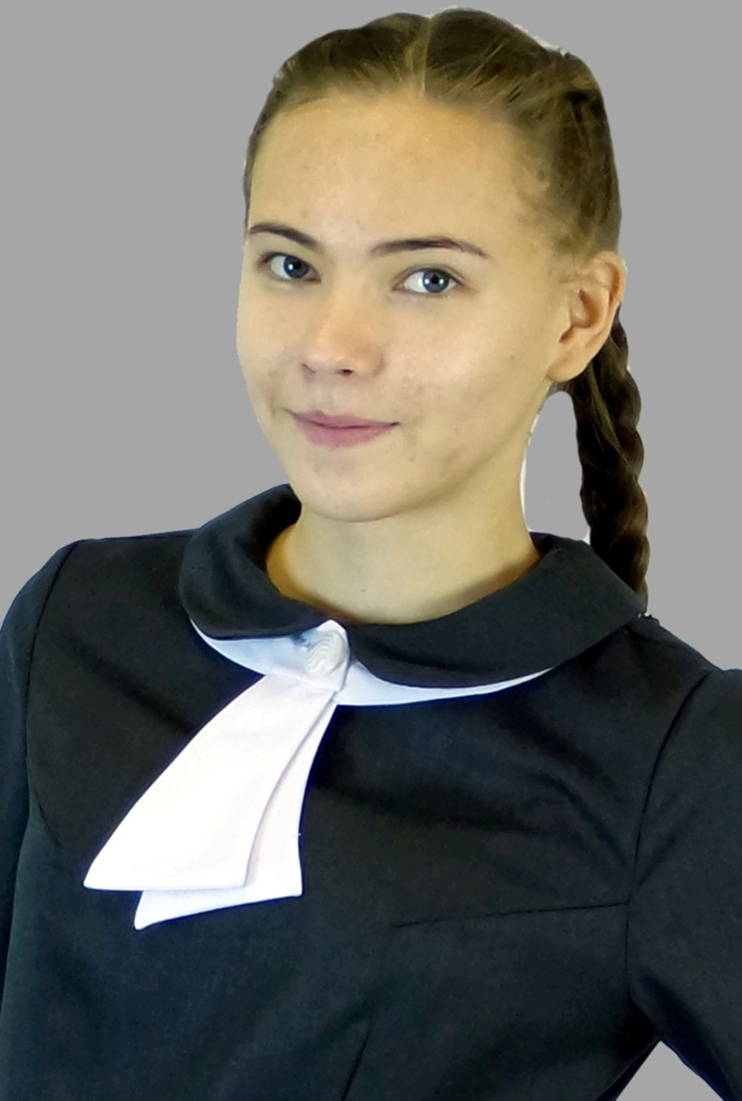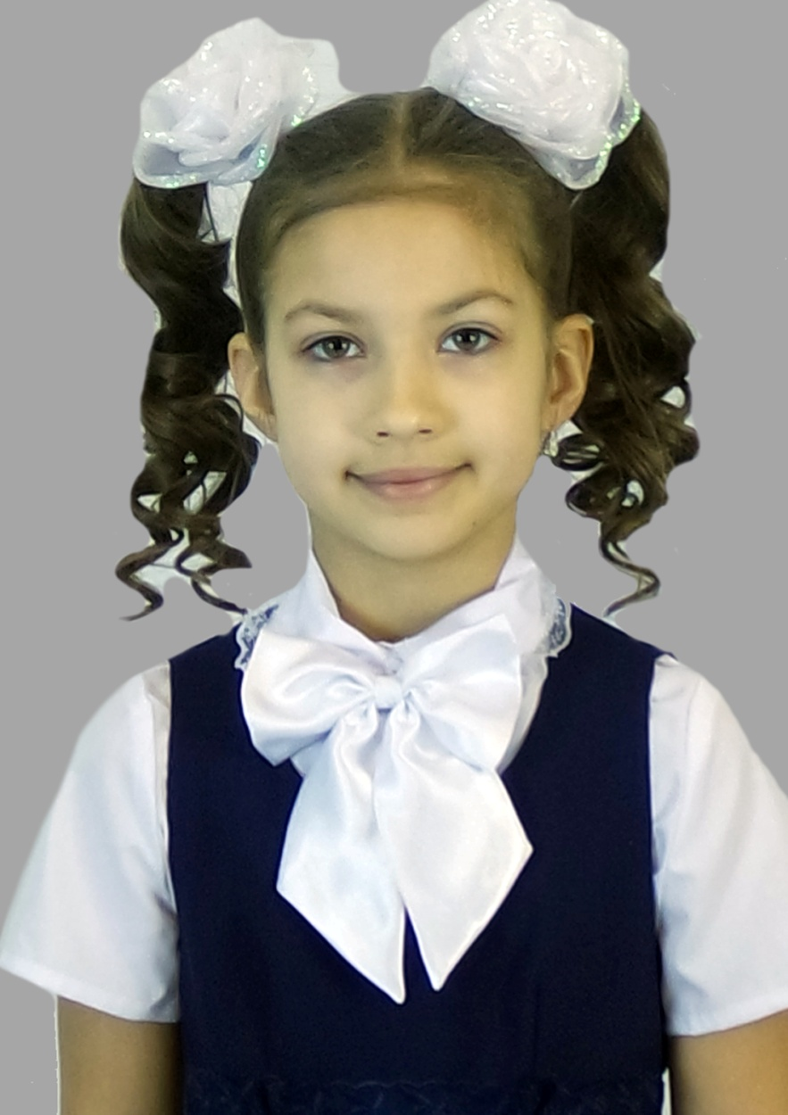

Наименование | Цена
Воротник-галстук | 250
Бант | 250

ДОПОЛНИТЕЛЬНЫЕ ШКОЛЬНЫЕ ДЕТСКИЕ ТОВАРЫ

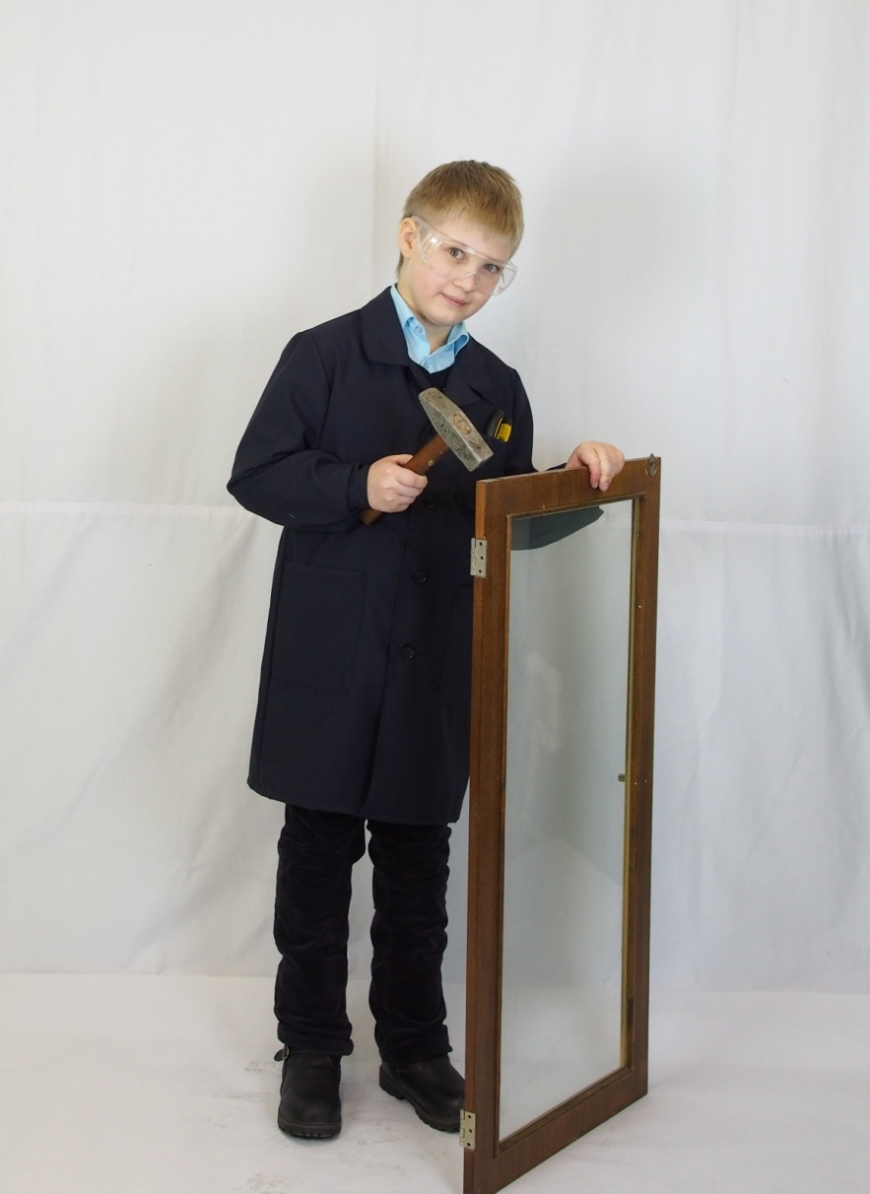
Наименование | Размер  (полный)  Включ-но | Рост, включ-но | Цена в руб.
Халат для трудов | 28(56)-42(84) | 176 | 600
 | 44(88)-60(120) | 182 | 650

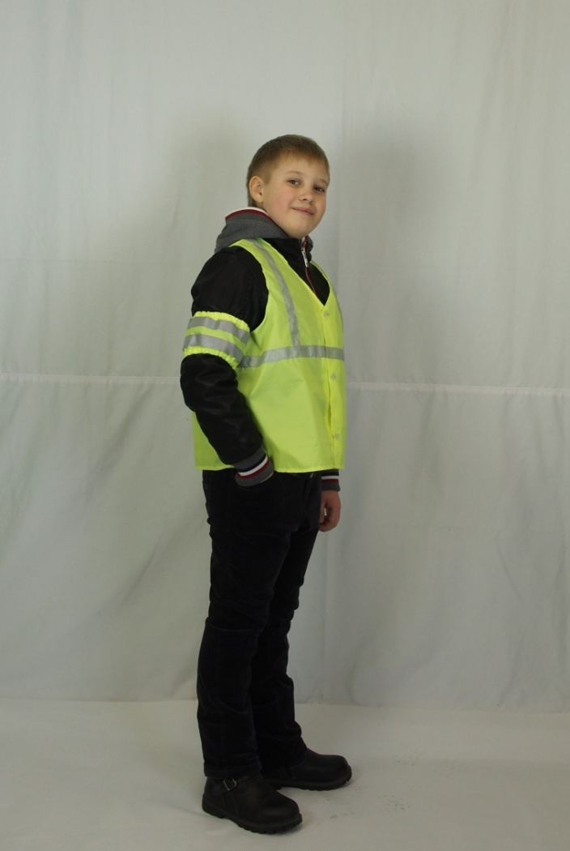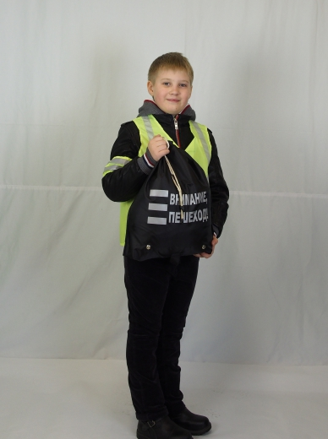
Наименование | Размер  (полный)  Включ-но | Рост, включ-но | Цена в руб.
Жилет сигнальный | 28(56)-34(68) | 176 | 320
 | 36(72)-42(84) | 176 | 340
 | 44(88)-60(120) | 182 | 380
Нарукавник светоотражающий | --- |  | 90
Сумка для сменной обуви | --- |  | 300

